Лабораторная работа №4

Машиностроительное черчение. Сборочные чертежи

Шпоночное соединение
Задача. Начертить узел, показанный на рис.1.
- Откройте новый документ, активизировав последовательно категорию Техника и шаблон Сборочный чертеж. Настройте лист: размер формата-А4, единицы измерения - мм, масштаб – 1:1.
- Последовательно активизируйте команды Вид и - в нижнем левом углу экрана появится окно Размер и положение.
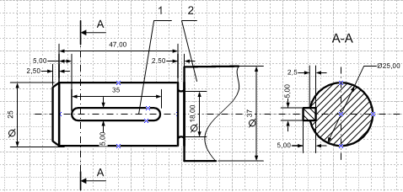
Рис.1

Черчение основного вида
- Раскройте трафарет Графические примитивы. Активизируйте фигуру и вытащите ее на середину экрана.
- В окне Размер и положение в поле Ширина введите значение 47, в поле Высота – 25. Прямоугольник на экране получит введенные размеры.
- Раскройте список команды Толщина линий и активизируйте линию Толщина линии 9 (рис.2). Далее при вычерчивании основных линий поступайте так же.
- Активизируйте инструмент Линия, раскройте список команды Шаблон линии активизируйте штрихпунктирную линию.
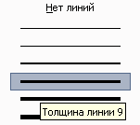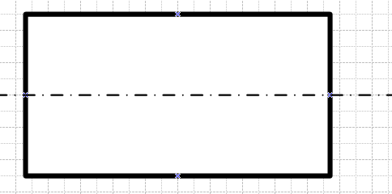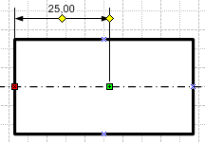
Рис.2
Рис.3
Рис.4
- Выведите курсор в свободное место на экране и начертите произвольной длины горизонтальную линию (осевая линия будущего чертежа). В окне Размер и положение введите значение длины 150 – линия на экране приобретет указанную длину.
- Переместите линию таким образом, чтобы она стала осевой линией прямоугольника (рис.3)
- Вытащите на экран из трафарета Размеры (техника) фигуру и установите ее как показано на рис. 4. Добейтесь, чтобы левый зеленый курсор размера совместился с точкой присоединения прямоугольника и приобрел красный цвет (произошла привязка точек).
- В окне Размер и положение в поле Длина введите значение 5 – значение размера и положение выносных линий изменятся.
- Вытащите из трафарета Пружины и опоры на свободное место экрана фигуру . Совместите курсор с фигурой и вызовите контекстное меню (рис.5). Активизируйте команду Задать размеры и в появившемся окне (рис.6) установите длину и высоту шпоночной канавки соответственно 35 и 5 мм – шпоночная канавка, выведенная ранее на экран, примет заданные размеры.
- Переместите шпоночную канавку как показано на рис.7.

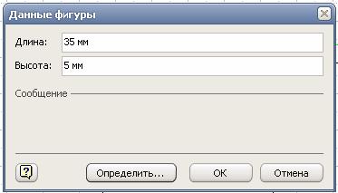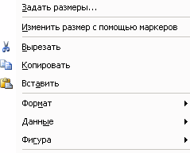
Рис.6
Рис.5

- Переместите осевую линию в верхний слой.
- Вытащите на свободное место экрана фигуру - она будет выглядеть как треугольник с тремя зелеными маркерами. Совместив курсор с фигурой, нажмите правую кнопку мыши и выберите команду Фаска отверстия - треугольник превратиться в изображение фаски.
- В окне Размер и положение в поля Длина и Высота введите соответственно 25 и 2,5. Изображение фаски перестроится в соответствии с введенными значениями.
- Совместите фаску с валом, как показано на рис.8.
- Из трафарета Пружины и опоры вытащите на свободное место экрана фигуру. В окне Размер и положение в поля Длина и Высота введите соответственно 25 и 2,5. Выведенная ранее на экран фигура, примет заданные размеры.
- Установите фигуру Выточка, как показано на рис 9.
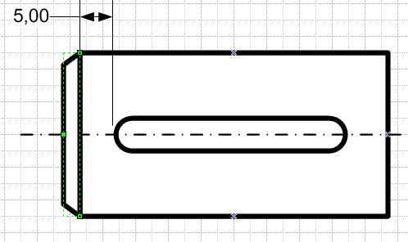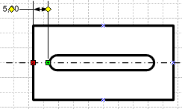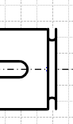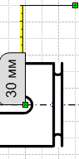
Рис.9
Рис.8
Рис.7
Рис.10
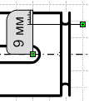
- Для задания диаметра выточки равного 18мм (см. рис.1), вытащите из трафарета Графические примитивы фигуру 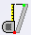Расстояние по вертикали и установите ее как показано на рис. 10. Перетащите правый верхний курсор таким образом, чтобы значение измеряемой величины стало равняться 9.
Рис.11
- Активизируйте фигуру Выточка и переместите желтый курсор как показано на рис. 11–до совмещения выносной линии и галтели
- Для черчения вала большого диаметра совместите курсор с фигурой Расстояние по вертикали и щелкните правой кнопкой мыши. В открывшемся окне последовательно активизируйте команды Данные, Данные фигуры – откроется окно вода данных. Введите в поле Длина значение 18,5 – выносная линия займет соответствующее положение.
- Активизируйте инструмент Линия и начертите часть радиус вала, как показано на рис 12. Скопируйте построенную линию симметрично относительно осевой. Удалите фигуру Расстояние по вертикали.
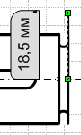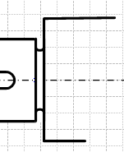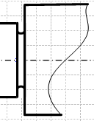
Рис.13
Рис.12
Рис.14
- Достройте чертеж вала большого диаметра, как показано на рис.13.
- Активизируйте инструмент и начертите линию обрыва (рис.14).
- Переместите осевую линию в верхний слой.
- Проставьте размеры вала в соответствии с рис.1. Знак вытащите из трафарета Размеры и допуски.
- Для оформления плоскости разреза вала вытащите из трафарета Примечания фигуру Раздел 1 (обозначение сечения), установите, как показано на рис.1 и, используя маркеры, установите ее размеры.
- Покажите чертеж преподавателю.

Черчение сечения вала
- Установите на осевой линии в предполагаемом центре сечения А-А Точку соединения.
- Из трафарета Графические примитивы вытащите на экран фигуру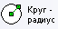 Установите ее так чтобы центр круга совместился с ранее установленной точкой привязки (появится красный курсор.
- Из трафарета Графические примитивы фигуру Измеритель расстояния. Назначьте значение размера 3 мм и установите фигуру как показано на рис. 15
- Начертите на свободном месте прямоугольник размером 5х5 мм и установите его на сечение вала, ориентируясь по , как показано на рис 16 (заглубив в вал на 3 мм).
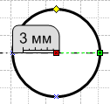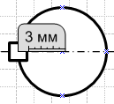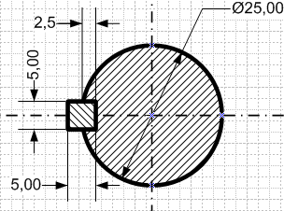
Рис.15
Рис.16
Рис.17
- Активизируйте окружность сечения вала, совместите курсор с изображением и щелкните правой кнопкой мыши - откроется контекстное меню.
- Последовательно активизируйте команды Формат и Заливка – откроется окно.
- Раскройте список поля Узор и активизируйте строчку 02.ОК – сечение вала окажется заштрихованным.
- Аналогичным путем заштрихуйте шпонку.
- Начертите вторую осевую линию на изображении сечения вала и проставьте размер диаметра и размеры шпонки. Результат показан на рис. 17.
- Для оформления надписи А-А вытащите из трафарета Размеры и допуски фигуру Блок текста. Установите его над изображением сечения вала и, совместив курсор с фигурой, выполните двойной щелчок левой кнопкой мыши. В открывшемся окне введите текст А-А.
- Для закрытия поля для ввода текста выведите курсор на свободное место и щелкните правой кнопкой мыши.
- Из трафарета Размеры и допуски вытащите фигуру и расставьте выноски спецификации как показано на рис.1.

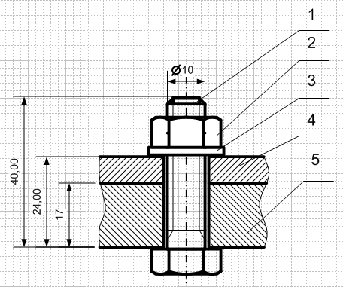
Покажите чертеж преподавателю.
Рис.18

Резьбовые соединения
.

Болтовое соединение
Задача. Начертить чертеж узла, показанного на рис.18.
- Откройте новый документ, активизировав последовательно категорию Техника и шаблон Сборочный чертеж. Настройте лист: размер формата-А4, единицы измерения - мм, масштаб – 1:1.
- Используя фигуру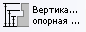, начертите вертикальные размеры (рис.19).
- Используя инструмент Линия, начертите осевую линию (рис.19) .
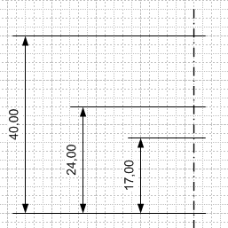
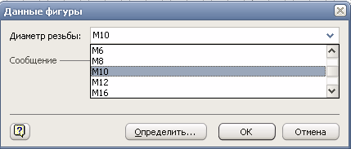
Рис.19
Рис.20
- Вытащить из трафарета Крепежные элементы 1 фигуру Шестигранная головка (болт) на свободное место листа. Нажмите правую кнопку мыши - появляется окно для настройки размеров. Раскройте список поля Диаметр резьбы и активизируйте строчку М10, ОК - болт примет заданные размеры.
- Установите болт, как показано на рисунке (Рис.21). Из рисунка видно, что болт существенно короче, чем это требуется. Поэтому необходимо изменить его размеры

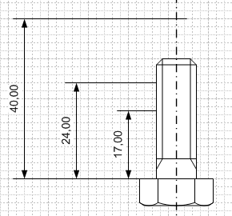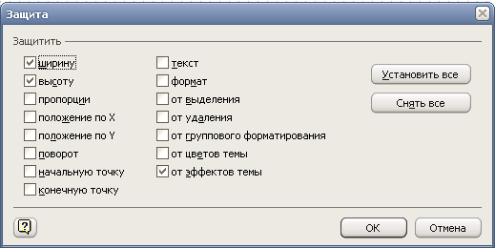
Рис.21
Рис.22
- Для снятия защиты размеров на длину болта, необходимо совместить курсор с изображением болта и вызвать контекстное меню. В открывшемся окне последовательно активизировать команды Формат и Защита - откроется окно Защита (рис.22). Удалите флажки (щелкните по квадратикам) в окне Ширина и Высота. ОК.
- Зацепите за верхний зеленый маркер, расположенный на осевой линии и растяните болт до необходимых размеров.
- Раскройте список команды Толщина линий. В открывшемся окне активизируйте Толщину 9. Все линии изображающие болт приобрели толщину основных линий. В том числе и линии резьбы.
- Последовательно активизируйте команды меню Фигура, Операции, Обрезать Последняя команда позволяет выделять отдельные линии на фигурах из трафаретов.
- Выделите линии резьбы и придайте им с помощью команды толщину линий принятых для резьбы.
- Активизируйте кнопку и начертите два прямоугольника с одной стороны болта в соответствии с размерами. Скопировать их на другую сторону (рис.23).
- Активизируйте кнопку и начертите линии обрыва (рис.24).Выделите все четыре прямоугольника и линии обрыва. Активизировать последовательно команды меню Фигура, Группировка, Группировать.
- Активизируйте последовательно команды меню Фигура, Операции, Фрагмент.- произойдет фрагментация выделенных объектов
- Удалить часть получившихся фигур так, чтобы изображение стало похоже на рис.25
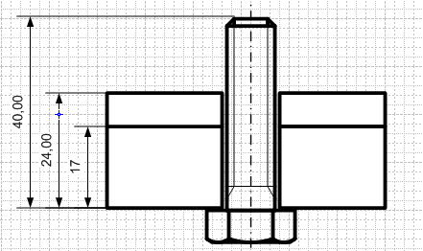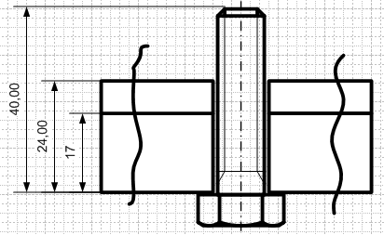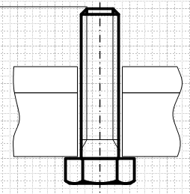
Рис.23
Рис.24
Рис.25
- Для нанесения штриховки активизируйте необходимую фигуру, активизируйте последовательно команды Формат, Заливка. В окне Заливка раскрыть поле Узор и активизировать необходимый вид штриховки.
- Аналогично заштриховать оставшиеся элементы
- Придайте необходимым линиям контура толщину основных линий (рис.26).
- Самостоятельно поместите на чертеж фигуры 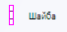 Шайба из трафарета Крепежные элементы 2 и 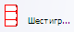Шестигранная гайка из трафарета Крепежные элементы 1. Придайте линиям контура толщину основных линий.
- Нанести размер резьбы и начертите выноски спецификации. В результате должен получиться чертеж, изображенный на рис.18.
Покажите чертеж преподавателю.

Контрольная работа
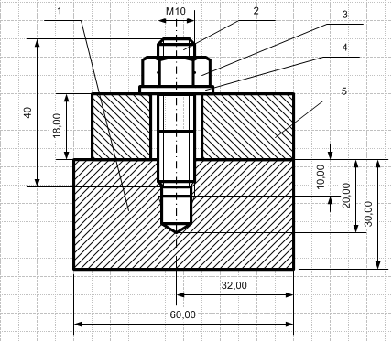
Самостоятельно выполните чертеж, приведенный на рис 26. Фигура для черчения шпильки находится в трафарете Крепежные элементы 2 под названием Стержень
Рис.26

